Информационный альбом
Инструменты обувщика
Перечень инструментов, внешний вид инструментов, характеристика инструментов, область применения инструментов
Подобрала материал:
Красикова С.В. – учитель технологии
(обувное дело)

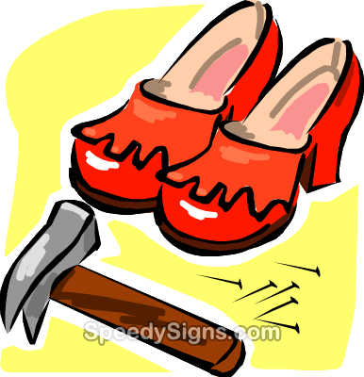

Перечень инструментов.
1. Ножницы
2. Сапожный нож
3. Молоток
4.Шилья – крючки
5. Рашпиль
6. Напильник
7. Клещи затяжные
8. Кусачки боковые
9.Отвёртка
10. Гвоздевытаскиватель
11. Ручные иглы
12. Канцелярский нож
13. Гладилка
14. Кантик
15. Урезник
16. Токмач
17. Ранговое колёсико, или накатник для ранта
18.Колёсико сменное
19. Колёсико для нанесения узора
20. Пяточное колёсико
21. Колёсико намёточное
22. Крючок
23. Кисти
24. Подрезка
25. Доска
26. Обувная лапа
27. Верстак
28. Сидуха обувная

1.Ножницы служат для:
- обрезания ниток
- выкраивания заплат
- вырезания стелек
- обрезания язычков
- выкраивания подпяточников
- выкраивания декоративных деталей.
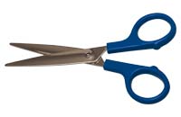
2. Сапожный нож – затачивается под углом 45 градусов, затачивается на наждаке в ручную или на обувном станке
Применяется:
- для выкраивания заплат
- для сбруссовывания излишек краёв заплат
- для вырезания набоек
- для обрезания подмёток
- для выкраивания войлочных подмёток
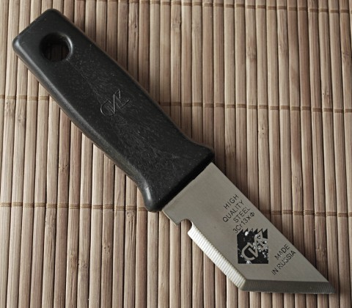

3. Молотки используются разных видов:
- Сапожный молоток – предназначен
- для забивания гвоздей
- околачивания заплат, задников, кромки верха обуви
- околачивания швов, подпяточников, подмёток
- забивание металлических крепителей при выполнении технической операции крепления набоек.
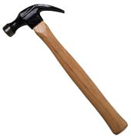
- Молоток плиточный - каждый конец рабочей части молотка имеет боёк. Вес молотка – 800 гр. В комплекте с этим молотком при выколачивании кожи используется прямоугольная стальная плитка, размером 180*130*30мм
Молоток плиточный – используется
- для выколачивания кожаных деталей низа – подмёток
- для околачивания набоек, с целью их уплотнения

Молоток с удлинённым бойком (а) - применяется для прибивания каблуков, расклёпывания венчиков, каблучных втулок. Хвостовик молотка раздвоен и сильно намагничен, что позволяет притянуть гвоздь за головку и легко вставить его в нужное место.
Молоток с приклеенной резиновой пластинкой (б) служит для околачивания верха обуви
Молотки изготавливают из стали. Боёк и конец хвостика закаливают. Боёк не должен выкрашиваться, сминаться и давать изломы при ударе по незакалённой инструментальной стали. Молоток плотно без люфта насаживают на ручку при помощи заклинка.

4. Шилья – крючки:
- Шило – крючок на одну нитку, предназначен для прошивания заплат и ушивок.
Крючок должен быть острым и крепко держаться на ручке. Ручка должна быть гладкая, без заусениц.
- Шило – крючок на две нитки предназначен для прошива подошвы
- Шило – крючок на три нитки предназначен для подшивки валенной обуви
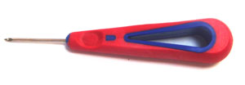

5. Рашпили применяют двух видов: кривые и прямые. A/weou рашпиль предназначен для внутренней отделки обуви — отпиливания концов гвоздей и шпилек. Длина двустороннего кривого рашпиля — 350 мм, одностороннего — 140 мм. Прямой рашпиль используют для наружной отделки подметки, подошвы и каблука. Его длина 200 — 250 мм, ширина 18, 22 и 26 мм. На 20 мм длины сапожного рашпиля —9—10 зубцов, на 20 мм ширины — 7-8 зубцов. Зубцы рашпиля пирамидальной формы и в направлении длины перекрывают друг друга. Рашпили изготовляют из инструментальной стали, рабочую часть закаливают. Твердость и остроту зубцов проверяют путем пробного опиливания контрольной пластинки из инструментальной стали. При такой пробе зубцы рашпиля должны сцепляться с пластинкой и не скользить по ней.
6. Напильники применяют двух типов: плоские и трехгранные. Плоские служат дня спиливания металлических шпилек и гвоздей на поверхности набоек; трехгранные ~ для заточки шильев и другого инструмента. Изготовляют напильники из стали, насекают более мелкой насечкой и закаливают до более высокой твердости, чем рашпили.
7. Клещи затяжные используют для ручной затяжки отдельных участков затяжной кромки верха обуви, нарушенных в процессе удаления подошв или их изношенной подметочной части. Затяжные клещи выпускают с молотком, составляющим одно целое с половинками клешей, и без молотка. Указанные приспособления могут быть также использованы и при установка замков ремонт замков входных и межкомнатных дверей. Рабочую часть клещей (губки) и молоток подвергают термической обработке для повышения их твердости. Соединение половинок клещей осью должно быть плотным, без перекосов; клещи должны иметь легкий ход и раскрываться под собственной массой. Рабочие поверхности губок должны на всем протяжении плотно сходиться. Внешняя поверхность губок клешей — полированная, остальные поверхности — оксидированные.

8. Затяжные клещи

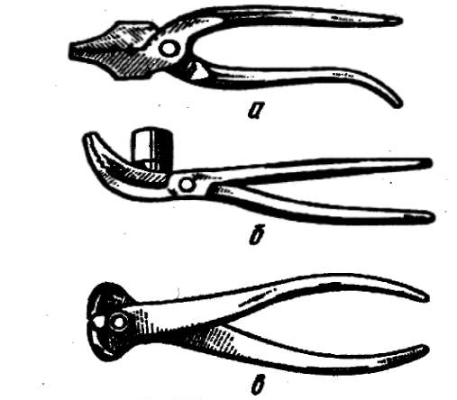

А – обыкновенные; б – с молотком; в – клещи - острогубцы
Кусачки боковые и острогубцы, плоскогубцы и клеши состоят из двух половинок, соединённых между собой шарнирно посредством оси. Режущие кромки кусачек-острогубцев и клещей, губки плоскогубцев должны при сжатии плотно сходиться по всей длине, без просвета. Соединение в шарнире должно быть шютным, без перекосов, иметь легкий ход. Инструменты должны раскрываться под собственной массой. Материалом для их изготовления служит сталь. Рабочие части инструментов должны быть закалены

Кусачки боковые, острогубцы и клещи — предназначены для
- удаления металлических крепителей из деталей обуви
- перекусывания крепителей заподлицо с поверхностью деталей
- удаления металлических крепителей в труднодоступной части обуви
- срывания изношенных деталей.
- удаления металлических крепителей в труднодоступной части обувиЗзЗ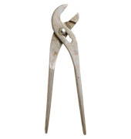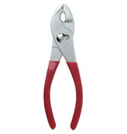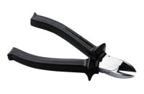

9. Отвёртка – применяется для:
- отделения верха от низа обуви
- заправки заплаты под подошву
- закручивания и выкручивания шурупов
10. Гвоздевытаскиватель – предназначен
- для извлечения металлических крепителей при удалении подошв
или их изношенной подмёточной части
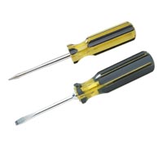

Гвоздевытаскиватель состоит из:
- из стального изогнутого стержня 1 с прорезью для захвата гвоздя
- деревянной ручки
- Металлического колпачка 3, предохраняющего ручку от раскалывания.
11. Ручные иглы – предназначены для:
- сшивания мелких деталей
- скрепления порванных участков кожи,
- пришивания фурнитуры (кнопок, пуговиц, крючко

13. Гладилка - предназначена для разглаживания и полирования ходовой поверхности кожаной подошвы или подмётки. Представляет собой металлический стержень с одной или двумя ручками по концам.
Корпус полировочного инструмента изготавливают из стали. Рабочую часть шлифуют, а полирующие поверхности полируют. Металлическую часть плотно вставляют в деревянную ручку. Перед использованием полировочный инструмент обычно нагревают.
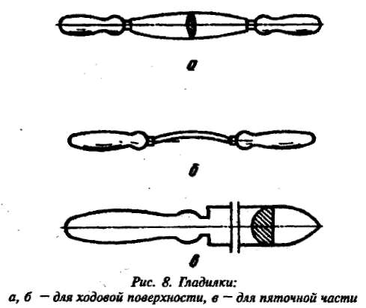
а,б – для ходовой поверхности, в – для пяточной части
14. Кантик - предназначен для полировки подошвенного уреза. По сравнению с урезником имеет более округлённый профиль без канавок.
15.Урезник - предназначен для полирования уреза кожаной или пласткожаной подмётки. Имеет сложный профиль, в котором различают полку, наружную, внутреннюю бородку, две канавки.
При полировании уреза горячим урезником не только заглаживается урез, но на нём выдавливаются жилки, подмётка обжимается со стороны ходовой поверхности, а рант с верхней стороны. Для ручной отделки урезники выпускают с различной шириной полки –от 3 до 10мм, соответствующей различной толщине обрабатываемых подмёток. На каждом урезнике имеются два профиля с различной шириной полок. Стандартный набор 7-ми двойных профилей с шириной полки 3-4,4-5,5-6,6-7,7-8,8-9,9-10мм. Для полировки уреза, обработанного фрезерованием, разработаны урезники, профиль которых повторяет профиль фрезы, а ширина полки меньше полки фрезы на 0,5мм. Эти урезники имеют те, же номера, что и соответствующие им фрезы.

Урезник пяточный одной бородкой предназначается для полировки пяточной части подошвенного уреза.
16. Токмач.
Рабочая часть токмача может быть разной формы: выпуклой, плавной или с уступом.
Токмач – применяют :
- для полировки боковой поверхности и фронта каблуков,
- для полировки ходовой поверхности набоек и подошв
- для разглаживания клеевых заплат на верхе обуви и подкладке.
– используется для отделки крокулей каблука и строчек задника. Рабочей частью является желобок с двумя тупыми рёбрами, оставляющими след в виде параллельных бороздок

17. Рантовое колёсико, или накатник для ранта, предназначено для накатывания гребневой дорожки на верхнюю поверхность ранта.
18. Колёсико сменное, может иметь 15,20,25 зубцов, его подбирают в зависимости от частоты шва и рисунка.
19. Колёсико для нанесения узора на подошве или подмётке имеет гравированную поверхность, которой наносится узорный след на ходовую поверхность кожаных подошв и подмёток. Применяется преимущественно для заделки закрытой подрезки на подошве или подмётке при ремонте обуви ниточных методов крепления.

20.Пяточное колёсико применяется для накатывания декоративной линии вокруг кожаного наборного каблука.

21. Колёсико намёточное, шпиличное или колёсико строчечное.
Предназначено для обозначения на подошве точек, в которых будут сделаны проколы шилом, для вбивания шпилек или прохождения нитей. Оба колёсика обеспечивают одинаковое расстояние между проколами и от края подошвы.
22. Крючок для вытаскивания колодок из обуви, выгибается из круглой стали диаметром 8мм
23. Кисти служат для нанесения на обувь: красок, лаков, аппретур, клеев.
Применяются различной жёсткости и формы (круглые и плоские)
Выбираются кисти с учётом вязкости и количества наносимого раствора
24. Подрезка – пластинка со спущенным краем, изготовляется из пластмассы, применяется для защиты заготовки от порезов при обрезке каблука и уреза подошвы.
25. Доска – используется в качестве основания или подложки при различных работах: раскрое, спуске края детали и т.д.Доска изготавливается из дерева мягких пород.
26.Обувная лапа является оборудованием обувщика. На сапожной лапе забивают металлические крепители (гвозди). Лапа служит для околачивания швов, загиба подмёток.
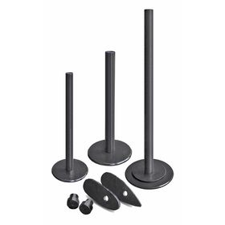
27. Верстак – это стол обувщика, он служит как рабочее место. На верстаке раскраивают материалы, наносят клей на детали. Так же верстак служит для расположения на нём обуви, инструментов и материалов необходимых для ремонта.
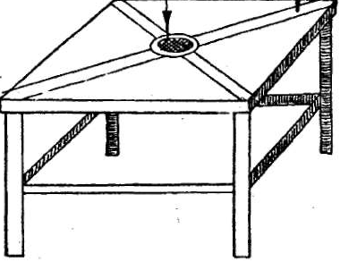

28. Обувная сидуха – это стул обувщика
